宿迁市教育局文件

宿教函﹝2018﹞158号

关于做好“2018政府工作报告”
在线学习答题活动的通知

市直各有关学校，局机关各处室：
为进一步深化政务信息公开、做好政府工作报告学习贯彻，国务院办公厅组织开展“测一测，2018政府工作报告知多少”在线学习答题活动。市政府办公室印发通知就全市开展在线学习答题活动作了部署安排。为切实组织开展好市直教育系统在线学习答题活动，现将有关事项通知如下：
一、活动时间
4月15日—5月31日。
二、参与方式
通过关注中国政府网微信、下载国务院客户端参加答题（见附件2），答对题目可获赠手机流量。
三、参加人员
市直各公办学校、各处室在编人员。
四、活动要求
1.请各相关学校、各处室明确1名联络员具体负责该项工作，并于4月18日（星期三）前将联络员信息（见附件1）报至市教育局办公室。
2.活动期间，请于4月29日前报送第一阶段学习答题进度情况，于5月14日前报送第二阶段学习答题进度情况。
3.活动结束后，请于6月1日（星期五）前将活动组织的简要情况及参与单位数、参与答题人数、参与率书面报市教育局办公室。中国政府网、国务院客户端、市政府办将对本次活动开展情况进行通报。
联系人：孙振，联系电话：84389887，传真：84389613。

附件：1.联络员报名表
2.中国政府网微信、国务院客户端二维码
3.在线学习答题参与步骤

4.参与活动情况

2018年4月13日

附件1
联 络 员 报 名 表

单位 | 姓 名 | 职 务 | 手机号码

附件2
中国政府网微信、国务院客户端二维码

中国政府网微信二维码：
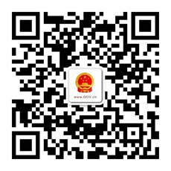
国务院客户端二维码：
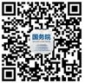

（中国政府网微信、国务院客户端二维码详见www.gov.cn）

附件3
在线学习答题参与步骤

第一步：关注中国政府网微信公众号
扫描下方二维码，关注中国政府网微信公众号，也可在微信公众号中搜索“中国政府网”或“zhengfu”。
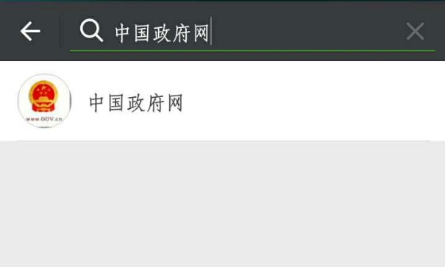
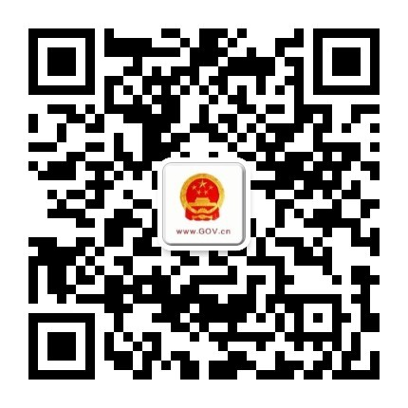
第二步：点击“中国政府网”微信公众号菜单栏“有奖答题”——“进入客户端赢流量”，下载国务院客户端。
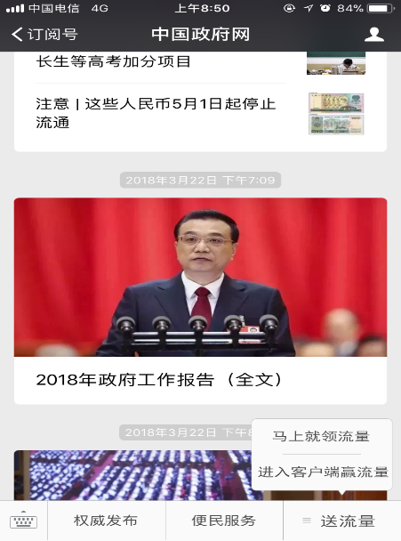
第三步：进入国务院客户端参与“测一测，2018政府工作报告知多少”答题活动。
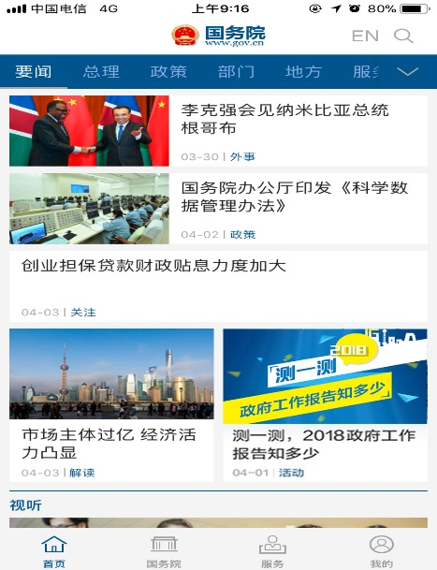

第四步：全部答对者请在相应页面填写手机号码和验证码。
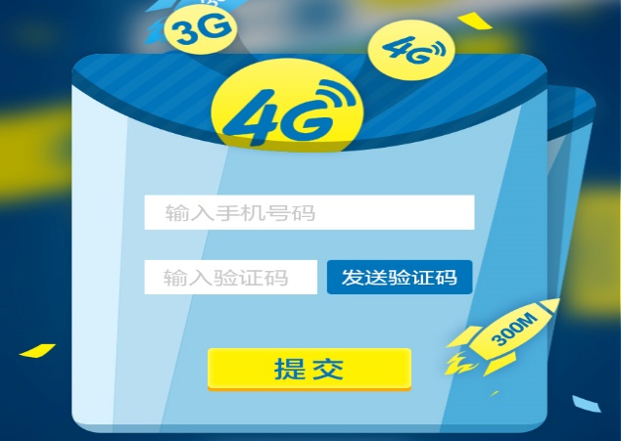
备注：答题题目从题库中随机抽取，10个题目全部答对者将于次月获赠300M手机流量，4月参与活动获奖用户将于5月获赠流量，5月参与活动获奖用户将当月获赠流量。网友可多次答题，不重复获奖。每个手机号码只能获赠1次流量，每日流量赠送配额有限，先到先得。

附件4
参与活动情况

单位名称（公章）：
参与答题人数 | 符合条件人数 | 参 与 率

注：1. 符合条件人数，即本部门（单位）应参与人员；
2. 参与答题人数，即部门（单位）实际参与人数；
3. 参与率，即参与答题人数/符合条件人数。

